Una joven que sufrió acoso escolar: «Los profesores eran conscientes de que necesitaba ayuda, pero no hicieron nada»
M. CASAISRIBEIRA / LA VOZ

BARBANZA
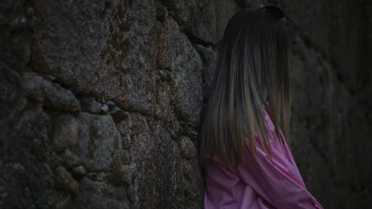
MARCOS CREO

Esta menor de Barbanza relata que una situación de hostigamiento en el instituto la llevó a requerir tratamiento psiquiátrico con 12 años
16 oct 2021 . Actualizado a las 19:41 h.
Comentar · 26
Dejar atrás el colegio para comenzar en el instituto puede ser una experiencia intimidante. Para una joven de Barbanza que ha decidido relatar su experiencia, y que mantiene el anonimato por ser menor de edad,

